Turnier:
Datum | Ort | Turnierleitung

- Sanitätsdienst auf Platz?
- Ja
- Nein

Wenn ja
Bei einem Unfall den Sanitätsdienst aufsuchen. Dieser veranlasst alle weiteren Schritte.

Standort: _________________________________

Wenn nein
1. Verantwortliche Person auf Platz

Name: _________________________________

Kontaktnr: _________________________________

Zeitraum: _________________________________

Bei verschiedenen Schichten
2. Verantwortliche Person auf Platz

Name: _________________________________

Kontaktnr: _________________________________

Zeitraum: _________________________________

- Medibag
Jedes Team bringt seinen eigenen Medi-Bag mit.
Für den Notfall steht ein Medibag zur Verfügung.

Kontrolldatum: __________________________

- Defibrillator auf Platz?
- Ja
- Nein

Wenn ja – Standorte

Bild einfügen, Skizze oder beschreiben

- Spitaltransport
Folgende Person kann mit dem Auto ins Spital fahren:

Name: _________________________________

Kontaktnr: _________________________________

Adresse Spital (bei unter 16-jährigen ist der Kinderspital aufzusuchen) Beispiel
Kinderspital Zürich
Steinwiesstrasse 75
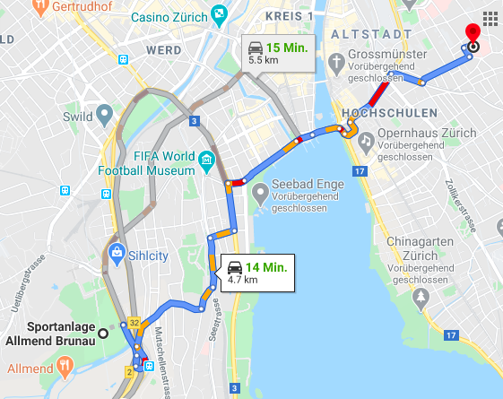
8032 Zürich

